1.破冰游戏

在这个环节中，你将在培训师的引导下，与其他学员进行一场破冰游戏。

“破冰”是一种帮助一群人开始形成自己团体的促进活动。一般的破冰游戏都有破冰者（组织者），参与，帮助各个成员互相认识。他们经常会分享一些个人信息，比如姓名、爱好等等。[1]

 [1]Dennick, Reg.Small Group Teaching: Tutorials, Seminars and Beyond. p. 20.

破冰游戏可以使团体更加融洽，鼓励害羞的人更多地参与，活跃团队的气氛，使完全陌生的人群建立起凝聚力。[2]

[2]. 鞠慧, 破冰游戏在国际汉语课堂教学中的运用. 国际汉语教育研究, 2015(00): 第128页.

2.Mem入学引导课——顾学雍

在这门课上，你将收获到顾学雍老师讲解的计算思维，

计算性思维是一种思考的过程，将一个问题公式化，并将解决方案以一种人和电脑都能理解并执行的方式表达出来。

 [3]Wing, Jeannette (2014).[*"Computational Thinking Benefits Society"*](http://socialissues.cs.toronto.edu/index.html%3Fp=279.html).40th Anniversary Blog of Social Issues in Computing.

计算性思维是一个基于三个阶段的迭代过程（见下图）

1.问题公式化(抽象);

2.解表达式(自动化);

3.解决方案执行和评估(分析)[4]

[4]https://en.wikipedia.org/wiki/Computational_thinking

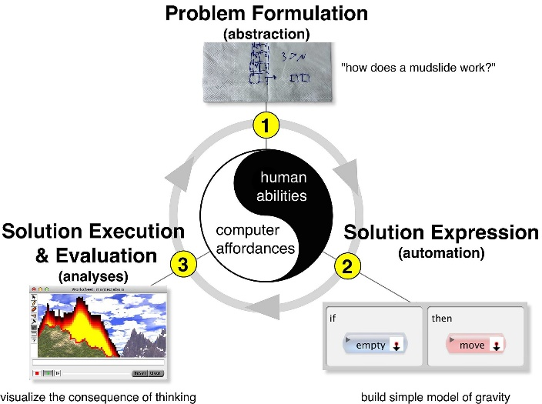[5]

[5]Fig. 1 A. Repenning, A. Basawapatna, and N. Escherle, "Computational Thinking Tools," to appear at the IEEE Symposium on Visual Languages and Human-Centric Computing, Cambridge, UK, 2016.

3.探究清华——卢达溶

在这门课上，你将在卢达溶老师的引导下，学习“自强不息、厚德载物”的校训和“行胜于言”的校风， “中西融汇、古今贯通、文理渗透”的办学风格和“又红又专、全面发展”的培养特色，弘扬“爱国奉献、追求卓越”传统和“人文日新”精神[6]

[6]<http://www.tsinghua.edu.cn/publish/newthu/newthu_cnt/about/about-2.html>

插图：6张（清华园、清华学堂、古月堂、主楼、六教、大礼堂）



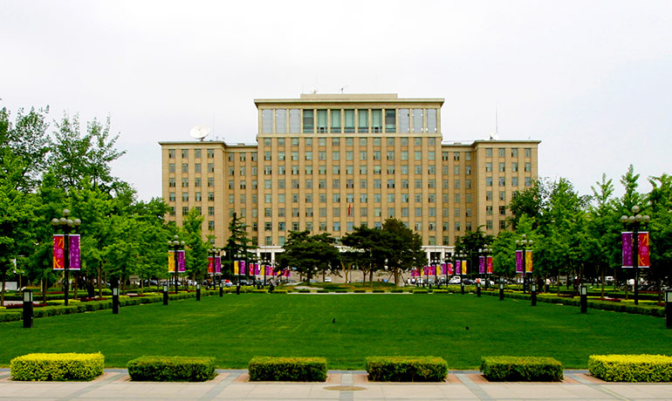



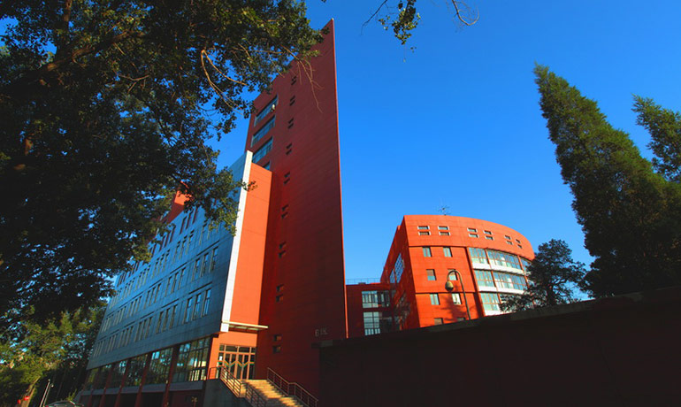

[6]

<http://www.tsinghua.edu.cn/publish/newthu/newthu_cnt/about/about-2.html>

参考文献

[1]Dennick, Reg. Small Group Teaching: Tutorials, Seminars and Beyond. p. 20.

[2]鞠慧, 破冰游戏在国际汉语课堂教学中的运用. 国际汉语教育研究, 2015(00): 第128页.

[3]Wing, Jeannette (2014). ["Computational Thinking Benefits Society"](http://socialissues.cs.toronto.edu/index.html%3Fp=279.html).40th Anniversary Blog of Social Issues in Computing.

[4]<https://en.wikipedia.org/wiki/Computational_thinking>

[5]Fig. 1 A. Repenning, A. Basawapatna, and N. Escherle,"Computational Thinking Tools", to appear at the IEEE Symposium on Visual Languages and Human-Centric Computing, Cambridge, UK, 2016.

[6].<http://www.tsinghua.edu.cn/publish/newthu/newthu_cnt/about/about-2.html>